Если у приемного родителя есть свои психологические сложности, травмы, негативный опыт, их нужно обязательно проработать. В этой ситуации следует проконсультироваться с психологом, иначе собственные травмы родителя не позволят приемному ребенку справиться с травматичными переживаниями. То есть сначала нужно укрепить себя, а потом уже идти к ребенку.
Приемный ребенок не может выступать средством решения собственных проблем родителя. Ребенок нуждается в устойчивом взрослом: не он должен быть для вас неким душевным лечением, а вы станете для него ресурсом и опорой. Вы нужны ему как значимый взрослый для развития и формирования его личности.
Перед принятием ребенка в семью важно убедиться в готовности ваших близких к этому событию. Переживающие за вас бабушки и дедушки не должны быть поставлены перед фактом того, что вы приняли в свою семью ребенка.
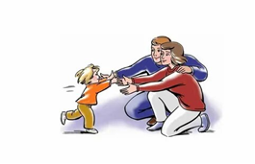
Это может нарушить внутрисемейные отношения, поэтому заранее подготовьте всех своих близких к тому, что у вас появится новый член семьи.
Еще одним важным этапом в подготовке к принятию ребенка в семью является работа с кровными детьми.
Кровные дети, как полноправные члены семьи, должны участвовать в принятии данного решения. Если с их стороны есть острое сопротивление, значит семья еще не готова к такому шагу. Крайне важно, чтобы дети, уже находящиеся в семье, не были ущемлены ни физически (нельзя, например, сужать их жизненное пространство, забирать у них комнату, вещи и т.п.), ни душевно (приемная мама, отдающая все «новому» ребенку, формирует у собственного ребенка чувство ненужности).
Заранее подумайте о своей роли в ваших взаимоотношениях с приемным ребенком, особенно если вы принимаете подростка. Если вы принимает в семью подростка, не настраивайтесь на роль «родитель», «мама», лучше стараться выстраивать дружеские, построенные на взаимном уважении. А тем более не имеет смысла вступать в конкуренцию с его кровными родителями. «Я забочусь о тебе, поддерживаю, помогаю тебе – так я проявляю свою любовь как приемный родитель» – лучше настроить себя на такой рабочий лад. А если к таким целям добавится привязанность, дружеская теплота и тем более любовь, то это настоящее счастье для всей приемной семьи.
Не упрекайте себя за то, что у вас не получается полюбить приемного ребенка. Относитесь к своей миссии приемного родителя, как к очень важной задаче. Любовь не всегда рождается, но появляются доверие, уважение, внимание друг к другу. Не стоит надеяться на безусловную любовь ни с вашей стороны к приемному ребенку, ни наоборот, чтобы потом не испытывать переживаний по поводу ее отсутствия.
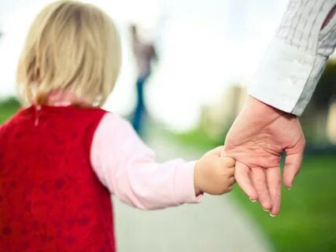

Для любого родителя, а особенно для приемного, возможно наступление эмоционального выгорания. И здесь главное − вовремя оценить ситуацию и исправить ее. Никогда не вините себя, считая, что вы плохие родители и не справились с воспитанием приемного ребенка. У родителя могут возникать любые чувства по отношению к ребенку: он имеет право демонстрировать ему не только положительные, но и отрицательные эмоции. При этом важно, в какой форме они проявляются.
Помочь приемному родителю в трудных ситуациях всегда может психолог, а также общение с опытными ресурсными приемными родителями.

Любые дети – и кровные, и приемные – вырастают и вылетают из гнезда. И для родителя крайне важно быть готовым отпустить своего ребенка. Помните, что ребенок – не наша собственность. Желание повзрослевших детей начать самостоятельную жизнь естественно, поэтому поддержите их в этом и помогите. Если ваш ребенок способен быть самостоятельным, значит вы выполнили свою задачу как родители.
Если вы задумываетесь над тем, чтобы принять в свою семью ребенка, заранее подготовьтесь морально к тому, что с этого момента вся ваша жизнь изменится, а помогут вам в этом благородном деле терпение и любовь.
Принятие ребенка в семью является крайне важным шагом. Если вы решили стать приемными родителями, перед вами встанет очень много вопросов, над которыми необходимо задуматься. «Новый» ребенок, даже собственный, привносит в семью много изменений, радостных и не очень. Приемный же ребенок почти наверняка успел столкнуться с трудностями на раннем этапе своей жизни, поэтому необходимо тщательно подготовиться к тем проблемам, которые могут возникнуть с приходом ребенка в семью.
Люди, принимающие в семью ребенка, обязательно проходят обучение в Школе приемных родителей. Подойти к этому нужно осознанно, оценить свои возможности.
Приемным родителям очень важно оценить свои ресурсы. У вас должно быть место для приемного ребенка – и физически, то есть в вашей квартире, и психологически – в вашей душе и жизни.
 ПОДУМАЙТЕ: возможно, ваша жизнь и так уже максимально заполнена делами, увлечениями, заботами. Есть ли в ней место для нового человека, для новых взаимоотношений? Вписывается ли приемный ребенок в вашу картину мира?


По вопросам обучения в Школе приёмных родителей Вы можете обратиться к специалистам и психологу, по адресу: рп Залари, ул. Дзержинского 54 А, каб. № 11.
Тел. 8(39552)2-11-60

ОГБУСО «Социально-реабилитационный центр для несовершеннолетних Заларинского района»

Отделение сопровождения замещающих семей

У ВАС БУДЕТ РЕБЕНОК
Рекомендации кандидатам в приёмные родители

Оцените свои возможности. Задавайте себе вопросы: как появление приемного ребенка изменит мою семью, мою жизнь? что будет в нашей общей жизни через 5 лет? через 10 лет? и т.д.

рп Залари

